Guía 3
“Plano de Argand”

- Resuelve las siguientes actividades con el desarrollo correspondiente.

- Representa en el plano de Argand los vectores asociados a cada número complejos.
z1 = (7, 6)
z2 = (−5, −1)
z3 = −2i
z4 = 3,5 − 1,5i
z5 = (7, −2)
z6 = −7i + 4
z7 = (5, −6)
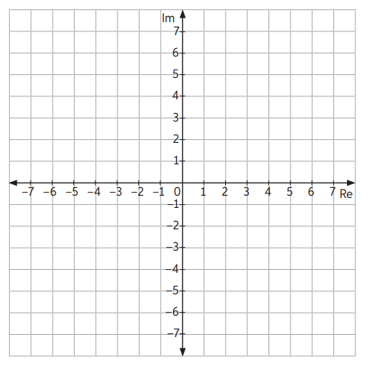

- Completa la siguiente tabla según la representación de número complejo pedida.
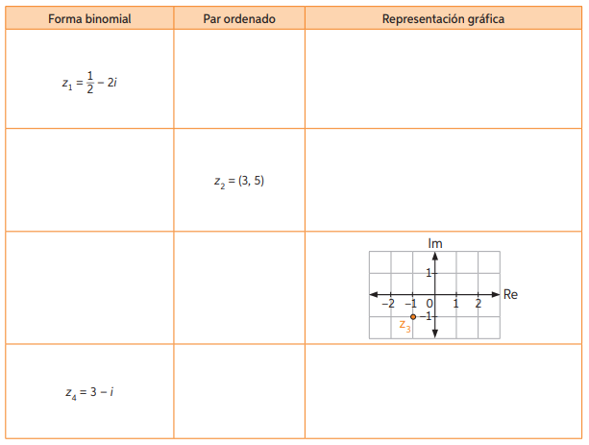

- Escribe tres números complejos distintos que cumplan con las condiciones dadas.
a. Su parte real es un número natural y su parte imaginaria es un entero negativo.
b. Su parte real es cero y su parte imaginaria real es mayor que –6.
c. Su parte real es múltiplo de cinco y su parte imaginaria es un número par. d. Su parte real es la mitad de su parte imaginaria.

- Camilo representó 5 números complejos en el plano de Argand:
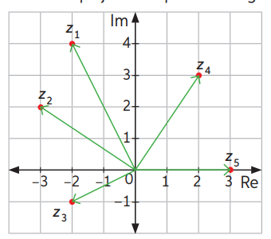
a. ¿Cuál es la forma binomial de cada número complejo?
b. ¿Cuál de los números tiene mayor parte real?, ¿cuál tiene menor parte real?

